3^{η} Εργασία 2023-2024: Συλλογή, επεξεργασία και ανάλυση δεδομένων ερωτηματολογίου και παρουσίασή τους με τη χρήση του Powerpoint

Στόχος της εργασίας είναι η χρήση του ερωτηματολογίου Big Five Personality Test σε συνδυασμό με ένα ερωτηματολόγιο αποτίμησης κάποιας άλλης συμπεριφοράς (ενδεικτικά ζητήματα προς αξιολόγηση παρουσιάζονται παρακάτω και επισυνάπτονται στο τέλος της εργασίας). Οδηγίες βαθμολόγησης του ερωτηματολογίου εδώ. Με τον τρόπο αυτό θα αποτυπώσετε τα χαρακτηριστικά της προσωπικότητας μιας πληθυσμιακής ομάδας και τις πιθανές συσχετίσεις των χαρακτηριστικών αυτών με τη υπό μελέτη συμπεριφορά που έχετε επιλέξει (πχ Εθισμό στο Διαδίκτυο).
Έτσι, θα εξοικειωθείτε συνολικά με τη διαδικασία σχεδιασμού, υλοποίησης και παρουσίασης μιας ερευνητικής διαδικασίας. Για το σκοπό αυτό απαιτείται η διανομή-συλλογή-ανάλυση και η παρουσίαση των αποτελεσμάτων της έρευνας.
Προτεινόμενα, χωρίς να είναι δεσμευτικά, θέματα για διερεύνηση είναι:

- Ερωτηματολόγιο εθισμού στο Διαδίκτυο
(http://www.netaddiction.com/index.php?option=com_bfquiz&view=onepage&catid=46&Itemid=106 )
- Κάποιο από τα διαθέσιμα ψυχομετρικά εργαλεία αποτίμησης της προσωπικότητας https://ipip.ori.org/newIndexofScaleLabels.htm
- Ερωτηματολόγια αυτοαποτελεσματικότητας για τη χρήση υπολογιστών.

Οδηγίες
- Για την ανάρτηση και διανομή του ερωτηματολογίου θα χρησιμοποιήσετε το google forms ή οποιαδήποτε άλλη σχετική υπηρεσία.
- Πέρα από τις ερωτήσεις που αναφέρονται θα πρέπει να ρωτήσετε (με ερωτήσεις που θα προτείνετε εσείς) ‘δημογραφικά’ στοιχεία των συμμετεχόντων (όπως ηλικία, φύλο, σπουδές, έτη χρήσης του Διαδικτύου, διαθεσιμότητα σύνδεσης στο σπίτι κ.α.) χρησιμοποιώντας τον κατάλληλο τύπο μεταβλητών.
- Κάθε αξιολόγηση θα πρέπει να συμπεριλαμβάνει τουλάχιστον 40 άτομα.
Μπορείτε να ‘προσεγγίσετε’ τους συμμετέχοντες με τους εξής τρόπους:
  - Κατάλληλη ανακοίνωση στο group του Facebook του Tμήματος (αν υπάρχει).
  - Σχετικά μηνύματα σε εργαζόμενους του Τμήματος.
  - Φίλους/γνωστούς.
  - Ενημέρωση φοιτητών στο χώρο του Τμήματος.
- Η παρουσίαση θα πρέπει να περιλαμβάνει σύνοψη και σχολιασμό των αποτελεσμάτων με πίνακες περιγραφικής στατιστικής για κάθε ερώτηση (όπως μέσοι όροι ανά ερώτημα και τυπική απόκλιση) καθώς και συνολική περιγραφή της διαδικασίας (ημερομηνίες διεξαγωγής/ συλλογής δεδομένων, αριθμός συμμετεχόντων, φύλο και ποσοστό εκπροσώπησης στο δείγμα, υλικά της έρευνας κλπ).
- Παράλληλα, θα πρέπει να συσχετίσετε τη συμπεριφορά που μελετάτε με το δεύτερο ερωτηματολόγιο με το συνολικό score του Big Five αλλά και με κάθε μια από τις διαστάσεις του (στο excel: συνάρτηση correl). Η ανάλυση των δεδομένων θα γίνει με τη χρήση του excel το οποίο και θα επισυνάψετε μαζί με την παρουσίαση.
- Για την παρουσίαση σας θα έχετε στη διάθεσή σας (υποθετικό χρόνο) 15 λεπτά της ώρας, πράγμα που σημαίνει ότι θα πρέπει να ετοιμάσετε μία παρουσίαση με το πολύ 15 διαφάνειες. Μια ενδεικτική δομή της παρουσίασης μπορεί να είναι:
  - Σκοπός και ερευνητικό ερώτημα/ερωτήματα
  - Διεξαγωγή της έρευνας (διαστήματα, συμμετέχοντες, υλικά της έρευνας)
  - Ανάλυση αποτελεσμάτων (‘δημογραφικά’ στοιχεία, περιγραφική ανάλυση, συσχετίσεις)
  - Συμπεράσματα / βιβλιογραφία-προτεινόμενες πηγές
- Εργάζεστε σε ομάδες (όπως έχουν διαμορφωθεί ως τώρα).

Χρονοδιαγράμματα
- Στις 3/2/2024, 18.00 θα πρέπει να έχετε ολοκληρώσει την παρουσίασή σας και να την έχετε στείλει στο nitse@ece.upatras.gr (αρχείο pptx και excel το οποίο θα έχει τα στοιχεία σας Ονομα_Επώνυμο_ΑΜ1_ Ονομα_Επώνυμο_ΑΜ2, τίτλος μηνύματος ΣΤΠΕ).

Κριτήρια αξιολόγησης | Βαρύτητα
Αποτελεσματική διανομή και συλλογή ερωτηματολογίων | 15%
Κατάλληλες ερωτήσεις για το συγκεκριμένο ερωτηματολόγιο | 15%
Συνέπεια και συνέχεια στο σχεδιασμό (ενιαία μορφοποίηση στη παρουσίαση, ευκρίνεια σχημάτων, κειμένου κλπ) | 10%
Κατάλληλος αριθμός διαφανειών ώστε η παρουσίαση να μην υπερβαίνει τα 15 λεπτά. | 10%
Κατάλληλη ανάλυση αποτελεσμάτων (περιγραφική στατιστική, συσχετίσεις όπου απαιτούνται, ορθός υπολογισμός Big Five score) | 20%
Περιεχόμενο, δόμησή του, σύνταξη και ορθογραφία, ορθή χρήση του εργαλείου | 10%
Ποιότητα αρχείου παρουσίασης | 20%
Σύνολο | 100%

Computer self-efficacy

Compeau, D.R., and Higgins, C.A. Computer self-efficacy: Development of a measure and initial test. MIS Quarterly, 19, 2 (1995), 189–211
Cited in How Presentation Flaws Affect Perceived Site Quality, Trust, and Intention to Purchase from an Online Store, Journal of Management Information Systems, 22(3)
This instrument uses a seven-point scale, where 1 = not at all confident and 7 = totally confident. Participants are asked to complete the following sentences: “I could complete most jobs using an unfamiliar software package . . .”
1. If there was no one around to tell me what to do as I go.
2. If I had never used a package like it before.
3. If I had only the software manual for reference.
4. If I had seen someone else using it before trying it out myself.
5. If I could call someone for help if I got stuck.
6. If someone else had helped me get started.
7. If I had a lot of time to complete the job for which the software was provided.
8. If I had just the built-in help facility for assistance.
9. If someone showed me how to do it first.
10. If I had used similar packages before this one to do the same job

Internet addiction questionnaire
http://www.netaddiction.com/index.php?option=com_bfquiz&view=onepage&catid=46&Itemid=106

General self-efficacy

Ekaterini Glynou, Ralf Schwarzer & Matthias Jerusalem, 1994, Greek Adaptation of the General Self-Efficacy Scale
http://userpage.fu-berlin.de/~health/selfscal.htm
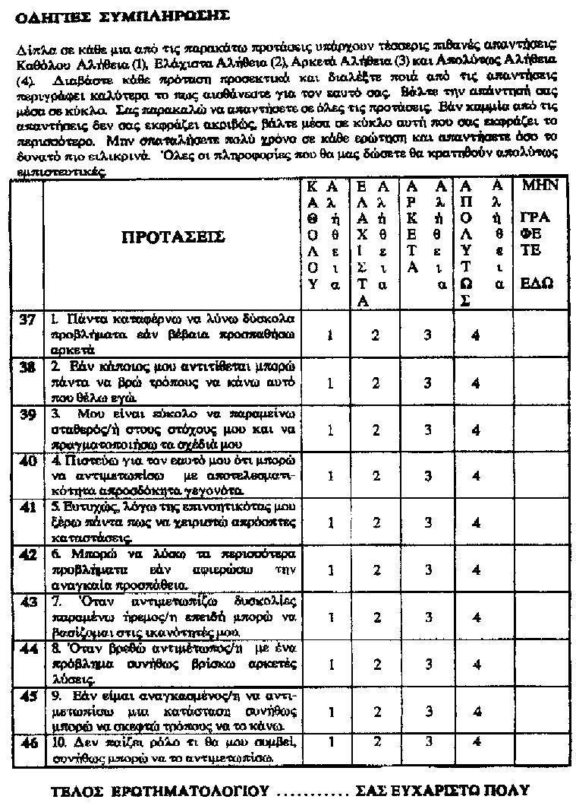

Web experience

Mayer, R.C.; Davis, J.H.; and Schoorman, F.D. An integrative model of organizational trust. Academy of Management Review, 20, 3 (1995), 709–73

Cited in How Presentation Flaws Affect Perceived Site Quality, Trust, and Intention to Purchase from an Online Store, Journal of Management Information Systems, 22(3)

This instrument uses a seven-point scale, where 1 = none, 2 = 0–30 minutes, 3 = 30–
60 minutes, 4 = 1–2 hours, 5 = 2–4 hours, 6 = 4–8 hours, 7 = 8+ hour
On average, how much time per week do you spend on each of the following Web
activities?
1. Reading newspapers on the Web?
2. Reading and/or posting messages to news groups?
3. Accessing information on the Web about products and services you may buy?
4. Shopping (i.e., actually purchasing something) on the Web?
The following items use a seven-point scale, where 1 = strongly disagree and 7 =
strongly agree.
1. I often use electronic mail.
2. I often use a word processor (e.g., Word).
3. I often use a Web browser (e.g., Explorer, Netscape).
4. I often use the Web to gather information about products or services.
5. I have purchased books over the Web.
6. I often purchase products or services over the Web.
7. I often access the Web to conduct research for my course work.
8. I have access to a major credit card that I can use to make purchases.
9. I have convenient access to a computer that I can use to access the Web.
10. I often am required to submit my assignments and school work using the Web.
11. I have used Web-enabled applications in my course work (e.g., Courseweb,
Lotus Notes, instructor-designed Web site).

